北京师范大学附属实验中学
2014—2015学年度第一学期高三年级期中考试生物试卷

班级 姓名 学号 成绩
试卷说明 ：
1.测试时间为100分钟，分值为100分。
2.试卷共两道大题， 55道小题。
3.选择题答案填涂在机读卡上，非选择题答案填写在答题纸上。
4.命题人：高三命题组 审题人：曹仁明

一、选择题（每题1分，共50分。每题只有一个正确答案）
1．下列物质或结构在元素组成上最相似的一组是：
A．ATP、DNA、细胞膜 B．胰岛素、生长激素、性激素
C．核糖、核糖核酸、核糖体 D．淀粉、淀粉酶、控制淀粉酶合成的基因
2．下列关于生物体内化合物的说法不正确的是
A．脂质既能参与贮能、维持体温又能参与生命活动的调节
B．酶是具有催化作用的有机物，它的基本单位是氨基酸
C．无机盐离子可以维持细胞的酸碱平衡也能维持细胞的渗透压
D．核酸是细胞内携带遗传信息的物质，是生命活动的控制者
3. DNA完全水解后，得到的化学物质是
A.氨基酸、葡萄糖、含氮碱基 B.核糖、含氮碱基、磷酸
C.氨基酸、核苷酸、葡萄糖 D.脱氧核糖、含氮碱基、磷酸
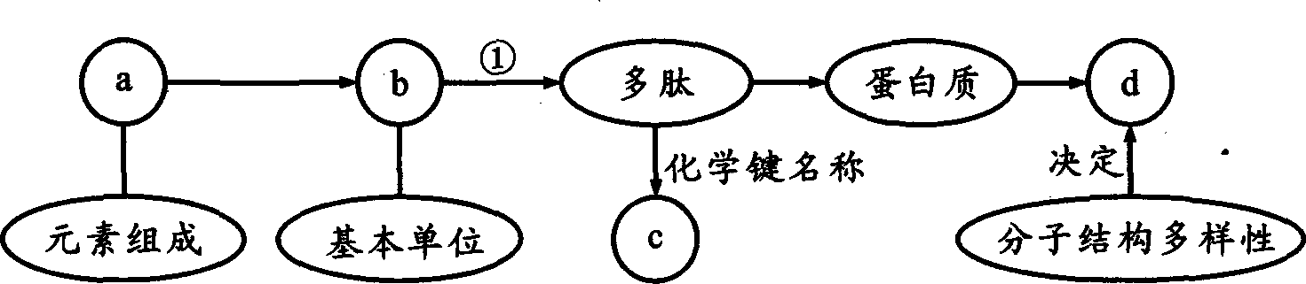
4. 下图是有关蛋白质分子的简要概念图，对图示分析正确的是
A.a肯定含有P元素 B.①过程有水生成
C.多肽中b的数目等于c的数目 D.d表示氨基酸种类的多样性
5. 下列叙述对应有误的是
A．载体蛋白：可帮助一些物质顺或逆浓度梯度跨膜运输
B．磷脂双分子层：构成膜的基本支架并参与控制物质进出
C．胰岛素与胰高血糖素：通过相互拮抗共同调节血糖的平衡
D．含目的基因的T-DNA：可插入核基因组内并一定使目的基因表达
6. 将用³H标记的尿苷引入某绿色植物细胞内，然后设法获得各种结构，其中最可能表现有放射性的一组结构是
A．细胞核、核糖体、线粒体和叶绿体 B．细胞核、核糖体和高尔基体
C．细胞核、核糖体、内质网和液泡 D． 细胞核、核仁和中心体
7. 细胞学说揭示了
A.植物细胞与动物细胞的区别 B.细胞为什么要产生新的细胞
C.生物体结构的统一性 D.细胞是一个完全独立的单位
8. 下列关于真核细胞结构和功能的叙述，错误的是
A．细胞器在细胞质中的分布与细胞的功能相适应
B．高尔基体是细胞内蛋白质合成、加工和运输的场所
C．抗体分泌过程中囊泡膜经膜融合可成为细胞膜的一部分
D．溶酶体内的水解酶是由附着于内质网上的核糖体合成的
9. 下列有关胰腺细胞中物质运输的途径，可能存在的是
A．吸收的葡萄糖：细胞膜→细胞质基质→线粒体
B．合成的细胞膜蛋白：高尔基体→核糖体→细胞膜
C．转录的mRNA：细胞核→细胞质基质→高尔基体
D．合成的DNA聚合酶：核糖体→细胞质基质→细胞核
10．右图分别为两种细胞器的部分结构示意图，其中分析错误的是
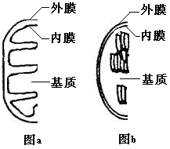
A．图a表示线粒体，[H]与氧结合形成水发生在有折叠的膜上
B．图b表示叶绿体，直接参与光合作用的膜上有色素的分布
C．两图所示意的结构与ATP形成有关的酶都在内膜和基质中
D．两图代表的细胞器都与能量转换有关并可共存于一个细胞中
11. 右图表示真核细胞某些结构的主要组成成分(图中字母是元素符号)，下列叙
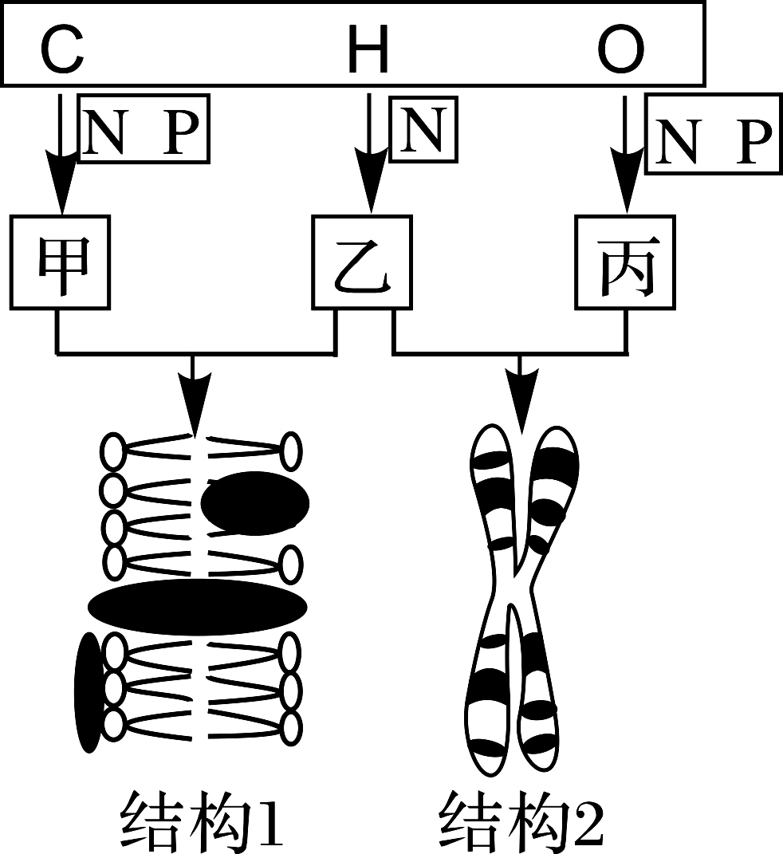
述正确的是
A．物质乙、丙的基本单位分别是氨基酸和核糖核苷酸
B．结构1功能的复杂程度主要由图中乙的种类和数量
决定
C．物质甲、丙分别用苏丹Ⅳ和甲基绿染色显红色和绿色
D．萨顿用类比推理的方法证明了基因在结构2上
12．下图表示细胞核结构模式图，下列有关叙述正确的是
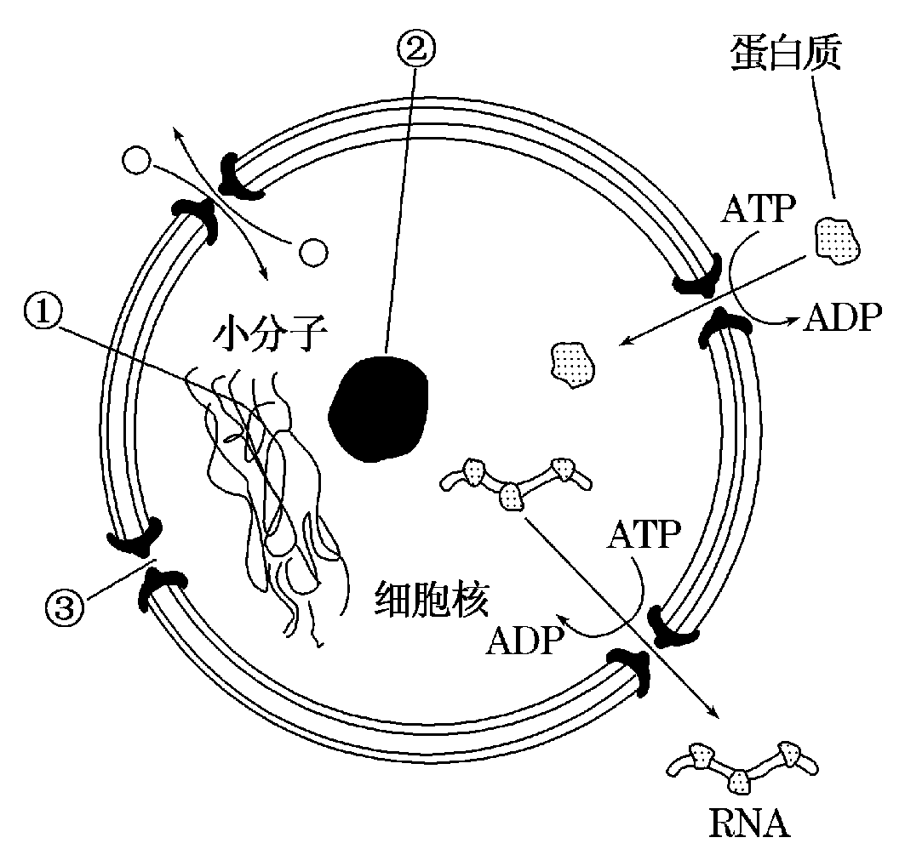
A．①是由DNA和蛋白质组成的环状结构
B．②是产生核糖体、mRNA和蛋白质的场所
C．蛋白质、RNA等生物大分子可以穿过四层磷脂分子进出细胞核
D．核孔对物质的运输具有选择性
13. 下列叙述中正确的是
A．酵母菌中没有成形的细胞核，不能进行有丝分裂
B．醋酸杆菌中没有线粒体，不能进行有氧呼吸
C．蓝藻细胞中没有叶绿体，不能完成光合作用
D．噬菌体中没有核糖体，不能独立合成蛋白质
14. ATP是细胞的能量“通货"，有关说法正确的是
A．细胞的生命活动需要储备大量的ATP以适应能量的需求
B．ATP与ADP相互转化的能量供应机制是生物界的共性
C．ATP是由三个磷酸基团和一个腺嘌呤构成的
D．黑暗条件下，细胞内只有线粒体可以产生ATP
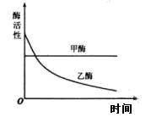
15. 甲、乙两种酶用同一种蛋白酶处理，酶活性与处理时间的关系如下图所示。下列分析错误的是：
A.甲酶能够抗该种蛋白酶降解
B.甲酶不可能是具有催化功能的RNA
C.乙酶的化学本质为蛋白质
D.乙酶活性的改变是因为其分子结构的改变
16. 把蚕豆植株放在湿润的空气中照光一段时间后，取蚕豆叶下表皮制作临时装片，先在清水中观察，然后用0.3g/mL蔗糖溶液取代清水，继续观察，结果如下图所示。对此现象的推断最合理的是
0.3g/mL蔗糖溶液中气孔关闭
保卫细胞
清水中气孔开放
表皮细胞
叶绿体
气孔

A．清水中的保卫细胞因失水导致气孔开放
B．蔗糖进入保卫细胞后，细胞吸水导致气孔关闭
C．清水中的保卫细胞很快出现质壁分离自动复原
D．蔗糖溶液中的保卫细胞因失水导致气孔关闭
17．下图为某种离子跨膜运输的示意图，由此做出的判断正确的是
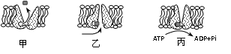

A．图中离子过膜的正确顺序是乙→丙→甲
B．离子过膜有随机性并消耗ATP中的能量
C．磷脂的运动使离子过膜的通道自动开闭
D．图示的离子过膜方式为易化扩散
18．右图表示人体内氧元素随化合物代谢转移过程，下列分析合理的是
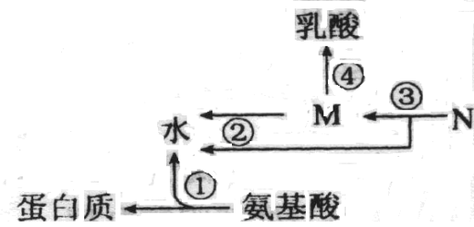

A．①过程发生在核糖体中，水中的H只来自于一NH₂
B．在缺氧的情况下，③过程中不会发生脱氢反应
C．M物质是丙酮酸，④过程不会发生在线粒体中
D．在氧气充足的情况下，②③过程发生于线粒体中
19. 下图表示某绿色植物在生长阶段体内物质的转变情况，图中a、b为光合作用的原料，①～④表示相关过程，有关说法不正确的是
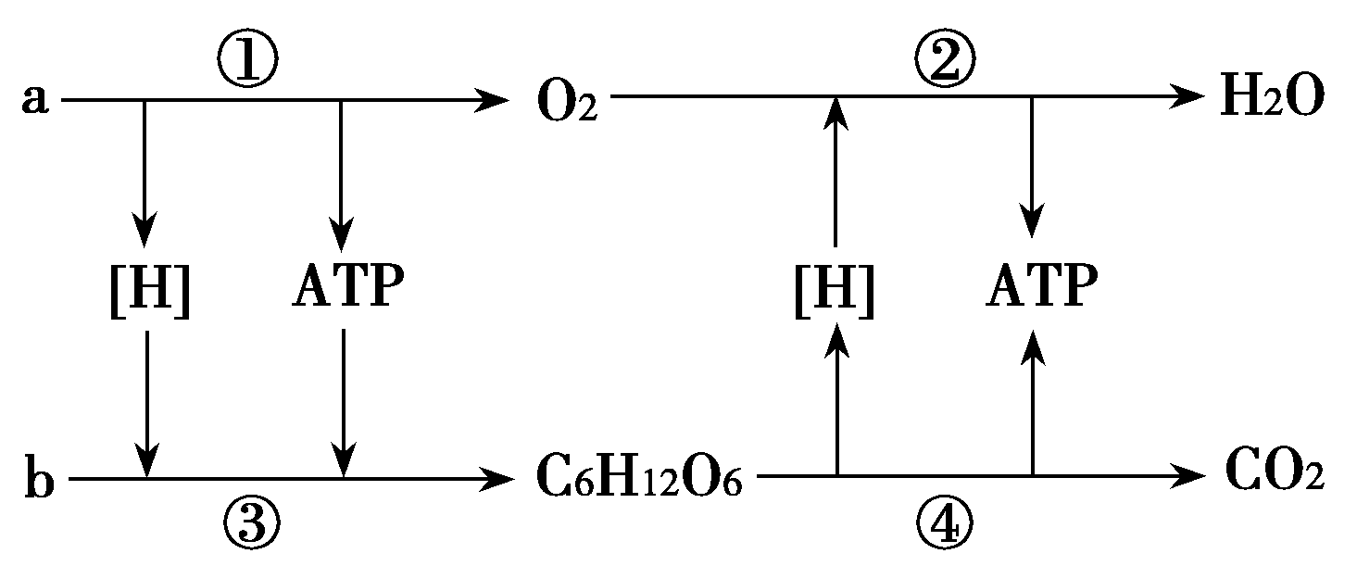
A．图中①过程进行的场所是叶绿体囊状结构薄膜
B．③过程消耗①过程产生的[H]用于CO₂的固定
C．④过程除了产生[H]、ATP外，还产生丙酮酸
D．②④过程中产生ATP最多的是②过程
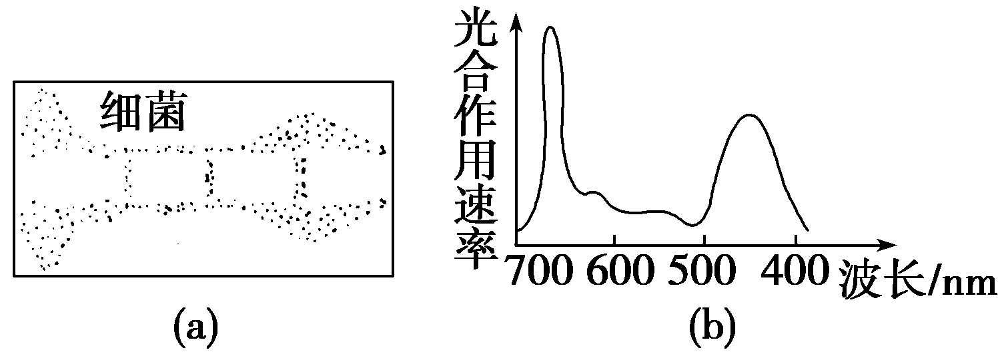
20. 1880年美国生物学家恩格尔曼设计了一个实验研究光合作用的光谱。他将棱镜产生的光谱投射到丝状水绵体上，并在水绵悬液中放入好氧细菌，观察细菌的聚集情况(如图)。他得出光合作用在红光区和蓝光区最强。这个实验的思路是：

A．细菌对不同的光反应不一样，细菌聚集多的地方，细菌光合作用强
B．好氧细菌聚集多的地方，O₂浓度高，水绵光合作用强
C．好氧细菌聚集多的地方，产生的有机物多，水绵光合作用强
D．好氧细菌大量消耗O₂，使水绵光合作用速度快,则该种光有利于光合作用
21. 有一瓶混有酵母菌的葡萄糖培养液，当通入不同浓度的O₂时，其产生的酒精和CO₂的量如右图所示。下列据图中信息推断正确的是
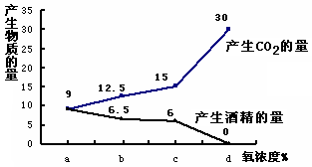
A．氧浓度为a时酵母菌只进行有氧呼吸
B．当氧浓度为b和d时，酵母菌细胞呼吸的方式相同
C．当氧浓度为c时，葡萄糖的都用于酒精发酵
D．a、b、c、d不同氧浓度下，细胞都产生[H]、ATP、CO₂
22. 有关细胞生命历程中各种现象的叙述，正确的是
A．同一生物个体的不同组织细胞中，mRNA不存在明显区别
B．在不断增长的癌组织中，癌细胞DNA量始终保持不变
C．随着细胞的生长，细胞表面积和体积的比值会有所减小
D．细胞的分化和凋亡受基因的控制，细胞衰老癌变不受基因控制
23．科学家研究发现，肿瘤细胞能释放一种叫“微泡”的泡状结构，这些“微泡”在离开肿瘤组织时携带一种特殊的“癌症蛋白”。当“微泡”与血管上皮细胞融合时，它所携带的“癌症蛋白”就会触发促进新血管异常形成的机制，使这些新生血管向着肿瘤方向生长。下列与此相关的叙述中不合理的是
A．“微泡”和血管上皮细胞能够融合与细胞膜的流动性有关
B．“癌症蛋白”的形成需要由内质网以及高尔基体进行加工
C．“癌症蛋白”的作用影响了血管上皮细胞基因的选择性表达
D．新生血管向着肿瘤方向生长时上皮细胞的细胞周期会延长
24．下列关于细胞分化的叙述错误的是
A．细胞分化意味着不同细胞内合成了功能不同的特异性蛋白质
B．细胞分化是动物和植物发育的基础且贯穿于其整个生命进程中
C．通常体内已分化的细胞将一直保持分化后的状态直至衰老死亡
D．具分裂能力的细胞一定会分化且分化程度越高分裂能力就越低
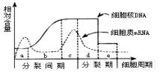25．下图表示洋葱根尖细胞有丝分裂各阶段细胞核中DNA和细胞质中mRNA含量变化。下列有关说法正确的是

A．DNA分子的解旋只发生在图中的b时期
B．将³H标记的胸腺嘧啶脱氧核苷酸注入该细胞d时期细胞的放射性开始增强
C．d时期细胞中每条染色体含有1或2个DNA分子
D．e时期完成细胞核DNA和细胞质RNA的精确平分

26．下图为某动物精原细胞的分裂示意图，下列叙述不正确的是
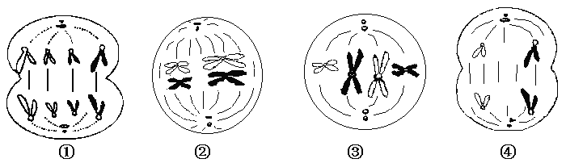
A．图①中一定存在2条Y染色体 B．图②中染色体：DNA＝1：2
C．图③中有2个染色体组 D．图④中一定存在2条Y染色体
27.右图是某二倍体生物减数第一次分裂形成的子细胞，正确的是
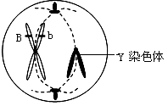
A．该细胞分裂结束即可进行受精作用
B．该细胞形成过程中一定发生了基因突变
C．该细胞中有4条染色单体、2个染色体组
D．正常情况下，基因B、b所在的染色体不可能是X染色体
28．基因型为Mm的动物，在其精子形成过程中，基因MM、mm、Mm分开，分别发生在：①精原细胞形成初级精母细胞；②初级精母细胞形成次级精母细胞；③次级精母细胞形成精子细胞；④精子细胞形成精子
A．①②③ B．③③② C．②②② D．②③④
29.关于染色体和基因的说法，正确的是
A.摩尔根通过果蝇杂交实验证明基因在染色体上
B.染色体是由基因和蛋白质组成的
C.减数分裂时非等位基因都会自由组合
D.姐妹染色单体上的等位基因都是基因突变产生的
30.已知小麦无芒（A）与有芒（a）为一对相对性状，用适宜的诱变方式处理花药可导致基因突变。为了确定基因A是否突变为基因a，有人设计了以下4个杂交组合，杂交前对每个组合中父本的花药进行诱变处理，然后与未经处理的母本进行杂交。若要通过对杂交子一代表现型的分析来确定该基因是否发生突变，则最佳的杂交组合是
A．♂无芒×♀有芒（♂AA×♀aa） B．♂无芒×♀有芒（♂Aa×♀aa）
C．♂无芒×♀无芒（♂Aa×♀Aa） D．♂无芒×♀无芒（♂AA×♀Aa）
31．人们在野兔中发现了一种使毛色为褐色的基因（T）位于X染色体上。已知没有X染色体的胚胎是致死的。如果褐色的雌兔（染色体组成为XO）与正常灰色（t）雄兔交配，预期子代中褐色兔所占比例和雌、雄之比分别为
A． 3/4与1∶1 B．2/3与2∶1
C． 1/2与1∶2 D．1/3与1∶1
32．已知某植物花瓣的形态和颜色受两对独立遗传的等位基因控制，其中AA、Aa、aa分别控制大花瓣、小花瓣、无花瓣；BB和Bb控制红色，bb控制白色。下列相关叙述错误的是
A.基因型为AaBb的植株自交，后代有6种表现型
B.基因型为AaBb的植株自交，后代中红色大花瓣植株占3/16
C.基因型为AaBb的植株自交，稳定遗传的后代有4种基因型4种表现型
D.红色大花瓣与白色无花瓣植株杂交，后代出现白色小花瓣的概率为50%
33. 已知玉米有色籽粒对无色籽粒是显性。现将一有色籽粒的植株X进行测交，后代出现有色籽粒与无色籽粒的比是1：3，对这种杂交现象的推测不确切的是
A．测交后代的有色籽粒的基因型与植株X相同
B．玉米的有、无色籽粒遗传遵循基因的自由组合定律
C．玉米的有、无色籽粒是由一对等位基因控制的
D．测交后代的无色籽粒的基因型至少有三种
34．科学家将含人的a-抗胰蛋白酶基因的DNA片段注射到羊的受精卵中，该受精卵发育的羊能分泌含a-抗胰蛋白酶的奶。这一过程涉及
①DNA按照碱基互补配对原则自我复制 ②DNA以其一条链为模板合成RNA
③RNA自身为模板自我复制 ④按照RNA密码子的排列顺序合成蛋白质
A．①② B．③④ C．①②③ D．①②④
35. 下列针对基因突变的描述正确的是
A．基因突变丰富了种群的基因库
B．基因突变的方向是由环境决定的
C．亲代的突变基因一定能传递给子代
D．基因突变只发生在生物个体发育的特定时期
36．图1表示b基因正常转录过程中的局部分子状态图，图2表示该生物正常个体的体细胞基因和染色体的关系，某生物的黑色素产生需要如图3所示的三类基因参与控制，三类基因的控制均表现为完全显性，下列说法正确的是
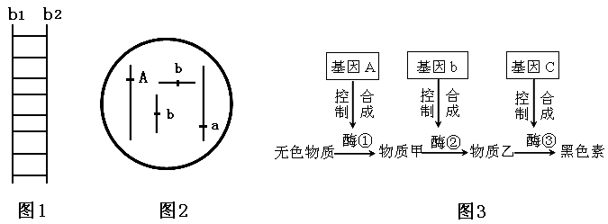

A．图2所示的基因型可以推知：该生物体肯定不能合成黑色素
B．若b₁链的（A+U+C）/ b₂链的（T+A+G）=0.3，则b₂为RNA链
C．若图2中的2个b基因都突变为B，则该生物体可以合成出物质乙
D．图2所示的生物体中肯定存在含有4个b基因的某细胞
37．下图为结肠癌发病过程中细胞形态和部分染色体上基因的变化。下列表述正确的是
正常细胞
癌细胞
染色体
突变1处
突变2处
突变3处
突变4处

A．图示中与结肠癌有关的基因互为等位基因
B．结肠癌的发生是多个基因突变累积的结果
C．图中染色体上的基因变化说明基因突变是随机和定向的
D．上述基因突变可传递给子代细胞从而一定传给子代个体
38．某生物两对染色体发生变异和减数分裂时的配对如下图所示，则减数分裂后含有哪组染色体的配子产生成活后代的可能性最大
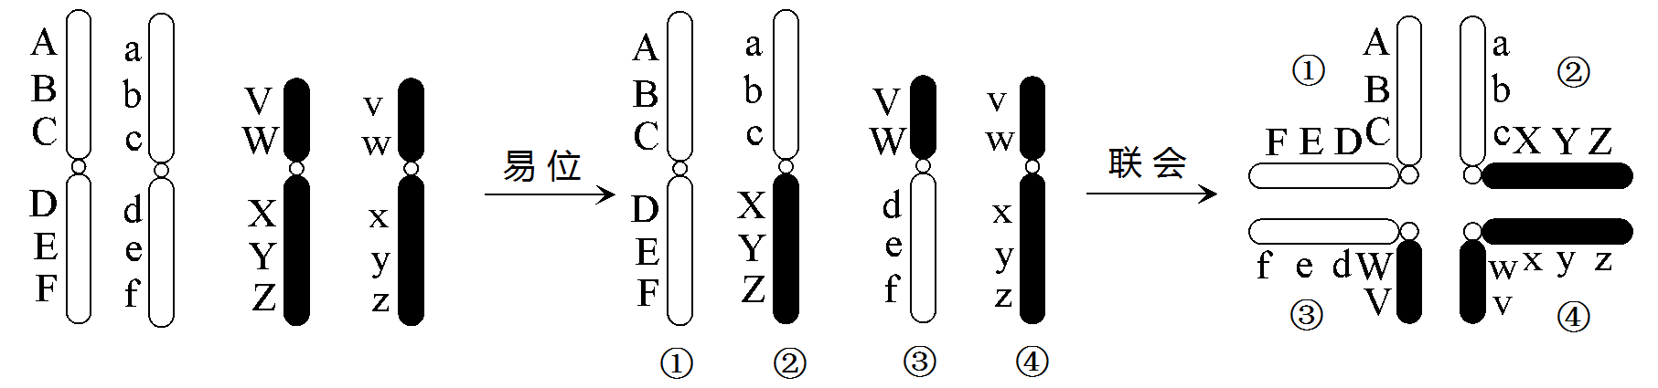
A．①和②、③和④ B．①和④、②和③
C．①和③、②和④ D．各种组合的结果没有区别
39. 用高秆抗锈病（DDTT）和矮秆不抗锈病（ddtt）的二倍体水稻品种进行育种时，方法一是杂交得到F₁，F₁再自交得到F₂，然后选育所需类型；方法二是用F₁的花药进行离体培养，再用秋水仙素处理幼苗得到相应植株。下列叙述正确的是
A．方法二所得植株中纯合子、可用于生产的类型比例分别为1/2、1/4
B．方法一所得F₂中重组类型、纯合子各占3/8、1/4
C．方法一和方法二依据的主要原理分别是基因重组和染色体结构变异
D．方法二中最终目的是获得单倍体植株，秋水仙素可提高基因突变频率
40．下列关于育种的叙述中，不正确的是
A．迄今为止，杂交育种仍然是培育新品种的有效手段
B．诱变育种具有大幅度改变某些性状，快速、定向等优点
C．单倍体育种是作为其它育种方式的中间环节来发挥作用的
D．多倍体植物细胞通常比二倍体细胞大，有机物的含量高
41．下图是人类某一家族遗传病甲和遗传病乙的遗传系谱图(设遗传病甲与A
和a这一对等位基因有关，遗传病乙与另一对等位基因B和b有关，且甲、乙
两种遗传病至少有一种是伴性遗传病)。下列有关说法不正确的是
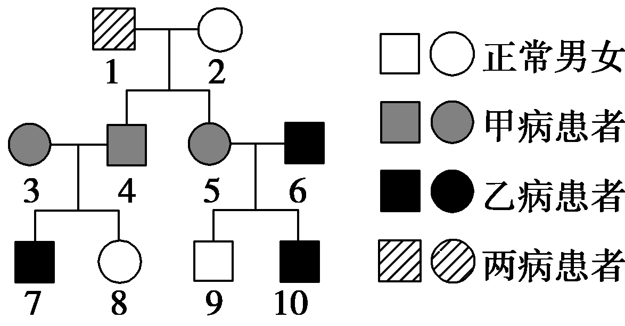
A．乙病为伴X隐性遗传病
B．7号和10号的致病基因都来自1号
C．5号的基因型一定是AaX^{B}X^{b}
D．3号与4号再生一个两病皆患男孩的可能性为3/16
42．以下有关人类遗传病相关内容的叙述，正确的是

A．胚胎发育过程中，只要细胞中的遗传物质发生了改变，就会使发育成的个体患病
B．家族性疾病和先天性疾病都属于遗传病

C．先天愚型患者体细胞中多了一条21号染色体，这属于多基因遗传病
D．羊膜腔穿刺和绒毛细胞检查是常见的产前诊断方法
43．关于目的基因获取过程的叙述中，错误的是
A．人工合成法可合成未知序列的任意大小的DNA片段
B．真核与原核生物的目的基因均可从基因文库中提取
C．原核生物的目的基因一般不从cDNA文库中提取
D．若可设计出特定引物，PCR方法也可获取目的基因
44．下列关于基因工程技术的叙述，正确的是
A.切割质粒的限制性核酸内切酶均特异性地识别6个核苷酸序列
B.PCR反应中温度的周期性改变是为了DNA聚合酶催化不同的反应

C.载体质粒通常采用抗生素合成基因作为筛选标记基因
D.抗虫基因即使成功地插入到植物细胞染色体上也未必能正常表达
45．通常禽流感病毒只能侵染鸟类，人流感病毒只能侵染哺乳类。现用高致病性禽流感病毒和低致病性人流感病毒（哺乳类感染病毒后基本无症状）的核酸完成如下实验，该实验不能说明
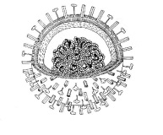
禽流感病毒核酸
人流感病毒核酸
禽流感病毒的cDNA
人流感病毒的cDNA
含禽流感病毒的cDNA的重组质粒
含人流感病毒的cDNA的重组质粒
鸡胚细胞
活病毒
猪患流感
①
②
③
④
⑤

①
②

A．步骤①说明流感病毒的基因是有遗传效应的DNA片段
B．步骤②可用同种限制酶和DNA连接酶处理cDNA和质粒
C．通过③和④产生的活病毒可能是不同病毒间核酸重组的结果
D．步骤⑤说明猪的呼吸道上皮细胞可作为活病毒的宿主细胞
46．下列有关植物组织培养的叙述，正确的是
A．外植体的消毒原则是既杀死材料表面的微生物，又减少消毒剂对细胞的伤害
B．二倍体植株的花粉经脱分化与再分化后得到稳定遗传的植株
C．用人工薄膜将胚状体、愈伤组织等分别包装可制成人工种子
D．在愈伤组织培养中加入细胞融合的诱导剂，可获得染色体加倍的细胞
47．下列关于植物体细胞杂交技术的叙述中，不正确的是
A．利用植物体细胞杂交可以获得多倍体植株
B．植物体细胞杂交技术就是原生质体融合过程
C．可根据质壁分离现象鉴别杂种细胞的细胞壁是否再生
D．可根据细胞中染色体数目和形态的差异鉴定杂种细胞

48．实验小鼠皮肤细胞培养的基本过程如下图所示。下列叙述错误的是
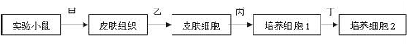

A．甲过程需要对实验小鼠进行消毒
B．乙过程对皮肤组织可用胰蛋白酶消化
C．丙过程得到的细胞大多具有异倍体核型
D．丙、丁过程得到的细胞经有丝分裂产生
49．下图表示抗人体胃癌的单克隆抗体的制备过程，有关叙述不正确的是
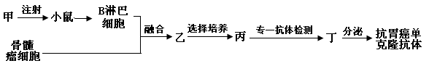

A．图中实验小鼠注射的甲是能与抗人体胃癌抗体特异性结合的抗原
B．利用聚乙二醇、灭活的病毒和电激等方法均可诱导细胞融合获得乙
C．用特定的选择培养基对乙筛选，融合细胞均能生长，未融合细胞均不能生长
D．丙需进行克隆化培养和抗体检测，经多次筛选后可获得大量能分泌所需抗体的丁
50.“筛选”是很多生物试验过程中的重要环节。下列各项中不需要经过“筛选”的是
A．基因工程育种中导入目的基因的受体细胞
B．单倍体育种中接种到培养基上进行离体培养的F₁的花药（花粉）
C．多倍体育种中经过适宜浓度的秋水仙素溶液处理的幼苗
D．制备单克隆抗体时经过诱导融合的杂交细胞

二、非选择题（共50分）
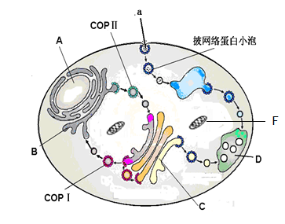
51．（共10分）三位科学家由于发现了囊泡准确转运物质的调控机制，共同获得了2013年诺贝尔生理学或医学奖。下图表示细胞的亚显微结构和功能模式图，细胞内部产生的蛋白质被包裹于膜泡形成囊泡，囊泡被分成披网格蛋白小泡、COPI被膜小泡以及COPII被膜小泡三种类型。三种囊泡介导不同途径的运输，分工井井有条，在正确的时间把正确的细胞“货物”运送到正确的目的地。据图回答问题：
（1）若a表示的是胰岛素，则此细胞合成分泌a的过程可描述为：首先氨基酸在 上合成链状结构，经内质网初加工，然后由囊泡转运给[ ] 再加工修饰形成成熟蛋白。
（2）囊泡定向转移的过程 （是或否）消耗[ ] 产生的ATP；“a”通过细胞膜的方式称为 ，这种方式与主动运输的区别是 。
（3）图示细胞中，能产生囊泡的结构是 (填字母)；COPII与结构C的融合体现了生物膜系统在结构上具有___ 。
（4）为了确定参与膜泡运输的基因(sec基因)，科学家筛选了两种酵母突变体，这两种突变体与野生型酵母电镜照片差异描述如下：
酵母突变体 | 与野生型酵母电镜照片的差异
sec12基因突变体 | 突变体细胞内内质网特别发达
sec17基因突变体 | 突变体细胞内，尤其是内质网和高尔基体间积累大量的未融合小泡
据此推测，sec12基因编码的蛋白质的功能是与_____________________的形成有关。sec17基因编码的蛋白质的功能是________________________。
52．（共12分）在适宜的光照下，某科研小组以小麦为研究对象，以研究温度、CO₂浓度及氮肥对植物代谢的影响。实验1是研究温度对小麦光合作用与呼吸作用的影响，结果如图1所示。实验2是在盆栽条件下，利用人工气候室分别设置两种CO₂浓度和两种施氮量的实验处理，实验材料分为四组，每一组种植10盆。在小麦抽穗期选择晴天，用光合作用测定仪于上午8:30–11:30连续7天进行光合速率的测定，结果如图2所示。请回答下列问题。
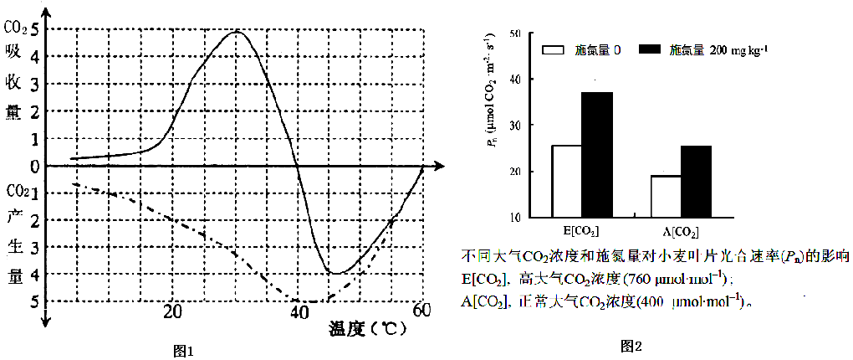
（1）图1所示的结果表明温度对光合作用和呼吸作用都有重要影响，其中与________作用有关的酶的适宜温度更高。温度主要影响光合作用的________阶段，光反应阶段产生的［H］和ATP用于暗反应中________过程。在10℃时，光合作用速率________（大于、小于）呼吸作用速率，光合作用速率与呼吸作用速率相等时对应的温度是____℃，温度在____℃时真光合作用速率最大。
（2）从图2所示的实验的结果可知最有利于小麦光合作用的条件组合是__________。N元素是光合作用中许多重要物质的组成成分，如果某同学要测定施氮后叶片叶绿素含量，可取叶片5克放入研钵加二氧化硅和碳酸钙研磨，同时加入一定量的__________以提取色素，后再用 方法分离出叶绿素进行测定。
（3）在实验2的研究过程中测定光合速率每天选定8:30–11:30这一时间段是为了控制__________等无关变量，题中可减少实验误差的措施有______。
（4）要利用该装置研究施加200mg·kg^{–1}氮素肥料对植物呼吸作用的影响，利用该装置需要在__________条件下测定。
53. （共10分）大麻是一种雌雄异株的植物，请回答下列问题：
（1）在大麻体内，物质B的形成过程如右图所示，基因M、m和N、n分别位于两对常染色体上。
①据图分析，能产生B物质的大麻基因型可能有 种。
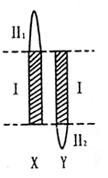
②如果两个不能产生B物质的大麻品种杂交，F₁全都能产生B物质，则亲本的基因型是 和 。F₁中雌雄个体随机相交，后代中能产生B物质的个体数和不能产生B物质的个体数之比应为 。
（2）右图为大麻的性染色体示意图，X、Y染色体的有同源部分（图中I片段）和非同源部分（图中Ⅱ₁、Ⅱ₂片段）。若大麻的抗病性状受性染色体上的显性基因D控制，大麻的雌、雄个体均有抗病和不抗病类型。请回答：
①控制大麻抗病性状的基因不可能位于右图中的
片段。
②请写出具有抗病性状的雄性大麻个体所有可能的基因型 。
③现有雌性不抗病和雄性抗病两个品种的大麻杂交，请根据以下子代可能出现的情况，分别推断出这对基因所在的片段：
如果子代全为抗病，则这对基因位于 片段。
如果子代雌性全为不抗病，雄性全为抗病，则这对基因位于 片段。
如果子代雌性全为抗病，雄性全为不抗病，则这对基因位于 片段。
54．（共10分）水稻白叶枯病病菌可使水稻叶片形成病斑导致水稻减产。研究者将野生稻中找到的抗白叶枯病基因X转入水稻植株中，培育出抗白叶枯病水稻，对其白叶枯病抗性进行鉴定和遗传分析。
（1）将基因X与载体结合构建______________，用农杆菌转化法导入感病水稻，获得T₀代植株。
（2）用____________稀释白叶枯病菌液，接种于T₀代植株，以_________占叶片面积的百分率（M）作为抗病反应参数，以______________作为感病对照，筛选抗病植株。
（3）选T₀代植株中M为1%，PCR鉴定基因X为阳性的植株种植，收获__________（填“自交”、“杂交”或“测交”）种子种植获得T₁代，对T₁代进行抗病及分子鉴定，其结果如下表所示：（注：15%为抗感界限）
百分率（M） | 株数 | PCR鉴定结果
>15% | 11 | 阴性
15~10% | 0 | -
<10% | 34 | 阳性
据表分析，T₁代的抗病性状出现了__________现象，说明T₀代植株为__________。最早在__________代能够选择到稳定遗传的抗病植株。
（4）T₁代某一植株表现为感病，但PCR检测为阳性，最可能的原因是插入的基因X______________造成的。
（5）研究人员发现有一转基因水稻植株自交后代的统计结果中，抗白叶枯病植株:不抗白枯叶病植株=15:1，检测其转入的基因X功能正常，推测转入了两个抗性基因，且两个抗性基因位于___________上。
55．（共8分）科学家从某些能无限增殖细胞的细胞质中分离出无限增殖调控基因（prG），该基因能激发许多动物的细胞进行分裂，这为单克隆抗体的制备提供了更为广阔的前景。请回答以下问题。
（1）利用杂交瘤技术制备单克隆抗体，促进动物细胞融合常用的诱融剂是 ，诱融后需进行两次筛选，第一次筛选的目的是 ，第二次筛选的目的是 。
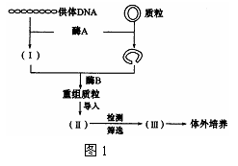
（2）有人提出，将无限增殖调控基因（prG）直接导入B细胞亦能获得单克隆抗体，其思路如图1所示。
①制备重组质粒。
②将重组质粒导入细胞“Ⅱ”，Ⅱ所指的细胞是 ，然后进行“检测”，其目的是 。Ⅲ所指的细胞具有的特点是 。
（3）也有人提出用细胞核移植技术构建重组细胞来制备单克隆抗体，其思路如图2所示。
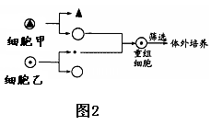
①构建重组细胞时，只选用了细胞甲的细胞质是因为 。
②选取 的细胞核进行移植。
③对重组细胞进行体外细胞培养。

2014—2015学年度第一学期高三年级期中考试生物试卷
答题纸
班级 姓名 学号 成绩

二、非选择题（共50分）
51．（每空1分，共10分）
（1） ， [ ] 。
（2） （是或否）消耗[ ] 产生的ATP；
， 。（3） (填字母)； ___ 。
（4） 。 。
52．（每空1分，共12分）
（1） 。 阶段， 过程。
（大于、小于）， ℃， ℃。
（2） 。 ， 。
（3） ，
。
（4） 。

53. （有一个空是2分，其余每空1分，共10分）
（1）① 种。
② 和 。 。
（2）① 。
② （2分）。
③ 片段。 片段。 片段。
54．（每空1分，共10分）
（1） 。
（2） ， ，
。
（3） （填“自交”、“杂交”或“测交”）
， 。 。
（4） 。
（5） 。
55．（每空1分，共8分）
（1） ， ，
。
（2）② ， 。
。
（3）① 。
② 。

北京师范大学附属实验中学
2014—2015学年度第一学期高三年级期中考试生物试卷参考答案
试卷说明 ：
1.测试时间为100分钟，分值为100分。
2.试卷共两道大题， 道55小题。
3.选择题答案填涂在机读卡上，非选择题答案填写在答题纸上。
4.命题人：高三命题组 审题人：曹仁明

一、选择题（每题1分，共50分。每题只有一个正确答案）
1．A 2．B 3. D 4. B 5. D 6. A 7．C 8. B 9. D 10．C
11. B 12．D 13. D 14. B 15. B 16. D 17．A 18．C 19. B 20．B
21. D 22. C 23．D 24．D 25．C 26．D 27．D 28．B 29．A 30．A
31．B 32．D 33. C 34．D 35．A 36．D 37．B 38．B 39．B 40．B
41．B 42．D 43．A 44．D 45．A 46．A 47．B 48．C 49．C 50．B

二、非选择题（共50分）
51． (每空1分，共10分)
（1）核糖体 [C]高尔基体
（2）是 [F]线粒体 胞吞 不需载体，运输对象主要是大分子
（3）C B 一定的联系性
（4）COPII（或内质网小泡） 参与膜泡与高尔基体的融合
52．（每空1分，共12分）
（1）呼吸 暗反应 C3的还原 大于 40 30
（2）高大气CO₂和200mg.kg⁻¹施氮量 无水乙醇 纸层析法
（3）光照强度、温度 每一处理种植10盆和连续7天进行测定
（4）黑暗

53. （有一空2分，其余每空1分，共10分）
（1）① 4
② MMnn mmNN 9：7
（2）① Ⅱ₂
② X^{D}Y^{D}、X^{D}Y^{d}、X^{d}Y^{D}、X^{D}Y（2分）
③ Ⅰ Ⅰ Ⅰ或Ⅱ₁
54．（每空1分，共10分）
（1）基因表达载体（或“重组DNA”）
（2）无菌水 病斑面积 接种白叶枯病病菌的感病水稻
（3）自交 性状分离 （转基因）杂合子 T₂
（4）不表达（或“低表达”、“突变”） 非同源染色体
55．（每空1分，共8分）
（1）PEG（聚乙二醇、灭活的病毒） 筛选出杂交瘤细胞 筛选出能产生所需抗体的杂交瘤细胞
（2）效应B细胞 检测目的基因在受体细胞中能否表达（检测受体细胞是否显示出目的基因所控制的性状）
既能无限增殖又能产生特定抗体的效应B细胞
（3）①细胞甲的细胞质中有无限增殖调控基因（prG） ②效应B细胞

